Приложение
к постановлению Главы
сельского поселения Новый Буян муниципального района Красноярский Самарской области
от 17.03.2022 г. № 34

ПРОЕКТ

СОБРАНИЕ ПРЕДСТАВИТЕЛЕЙ
СЕЛЬСКОГО ПОСЕЛЕНИЯ НОВЫЙ БУЯН
МУНИЦИПАЛЬНОГО РАЙОНА КРАСНОЯРСКИЙ
САМАРСКОЙ ОБЛАСТИ

РЕШЕНИЕ
от __________________ № ________

О внесении изменений в Правила землепользования и застройки
сельского поселения Новый Буян муниципального района Красноярский Самарской области

В соответствии со статьей 33 Градостроительного кодекса Российской Федерации, пунктом 20 части 1 статьи 14 Федерального закона от 06.10.2003 № 131-ФЗ «Об общих принципах организации местного самоуправления в Российской Федерации», с учетом заключения о результатах публичных слушаний по проекту изменений в Правила землепользования и застройки сельского поселения Новый Буян муниципального района Красноярский Самарской области от __________, Собрание представителей сельского поселения Новый Буян муниципального района Красноярский Самарской области решило:
1. Внести в Правила землепользования и застройки сельского поселения Новый Буян муниципального района Красноярский Самарской области, утвержденных решением Собрания представителей сельского поселения Новый Буян муниципального района Красноярский Самарской области от 23.12.2013 № 35 (далее – Правила) следующие изменения:
1) статью 6 Правил дополнить частью 4.1 следующего содержания:
«4.1. Основной или условно разрешенный вид разрешенного использования земельного участка считается выбранным в отношении такого земельного участка со дня внесения сведений о соответствующем виде разрешенного использования в Единый государственный реестр недвижимости. Внесение в Единый государственный реестр недвижимости сведений о вспомогательных видах разрешенного использования земельного участка не требуется.»;
2) часть 1 статьи 17 Правил дополнить пунктом 8 следующего содержания:
«8) обнаружение мест захоронений погибших при защите Отечества, расположенных в границах муниципальных образований.»;
3) статью 18 Правил дополнить частью 12.2 следующего содержания:
«12.2. Внесение изменений в Правила в связи с обнаружением мест захоронений погибших при защите Отечества, расположенных в границах муниципальных образований, осуществляется в течение шести месяцев с даты обнаружения таких мест, при этом проведение общественных обсуждений или публичных слушаний не требуется.»;
4) в статье 22 Правил:
в градостроительном регламенте территориальной зоны «Ж1 Зона застройки индивидуальными жилыми домами» (далее – зона Ж1):
в перечне основных видов разрешенного использования земельных участков и объектов капитального строительства зоны Ж1:
в столбце с описанием вида разрешенного использования с кодом (числовым обозначением) вида разрешенного использования (далее – код) 2.1 слова «индивидуальных гаражей» заменить словами «гаражей для собственных нужд»;
в столбце с описанием вида разрешенного использования с кодом 2.3 слова «индивидуальных гаражей» заменить словами «гаражей для собственных нужд»;
в перечне вспомогательных видов разрешенного использования земельных участков и объектов капитального строительства зоны Ж1:
в столбце с описанием вида разрешенного использования с кодом 2.7.1 слова «вида разрешенного использования с кодом 4.9» заменить словами «видов разрешенного использования с кодами 2.7.2, 4.9»;
дополнить видом разрешенного использования с кодом 2.7.2 следующего содержания:
«Размещение гаражей для собственных нужд | Размещение для собственных нужд отдельно стоящих гаражей и (или) гаражей, блокированных общими стенами с другими гаражами в одном ряду, имеющих общие с ними крышу, фундамент и коммуникации | 2.7.2»;

в перечне условно разрешенных видов использования земельных участков и объектов капитального строительства зоны Ж1:
в столбце с описанием вида разрешенного использования с кодом 2.7.1 слова «вида разрешенного использования с кодом 4.9» заменить словами «видов разрешенного использования с кодами 2.7.2, 4.9»;
дополнить видом разрешенного использования с кодом 2.7.2 следующего содержания:
«Размещение гаражей для собственных нужд | Размещение для собственных нужд отдельно стоящих гаражей и (или) гаражей, блокированных общими стенами с другими гаражами в одном ряду, имеющих общие с ними крышу, фундамент и коммуникации | 2.7.2»;

в градостроительном регламенте территориальной зоны «Ж2 Зона застройки малоэтажными жилыми домами» (далее – зона Ж2):
в перечне основных видов разрешенного использования земельных участков и объектов капитального строительства зоны Ж2:
в столбце с описанием вида разрешенного использования с кодом 2.3 слова «индивидуальных гаражей» заменить словами «гаражей для собственных нужд»;
в перечне вспомогательных видов разрешенного использования земельных участков и объектов капитального строительства зоны Ж2:
в столбце с описанием вида разрешенного использования с кодом 2.7.1 слова «вида разрешенного использования с кодом 4.9» заменить словами «видов разрешенного использования с кодами 2.7.2, 4.9»;
дополнить видом разрешенного использования с кодом 2.7.2 следующего содержания:
«Размещение гаражей для собственных нужд | Размещение для собственных нужд отдельно стоящих гаражей и (или) гаражей, блокированных общими стенами с другими гаражами в одном ряду, имеющих общие с ними крышу, фундамент и коммуникации | 2.7.2»;

в перечне условно разрешенных видов использования земельных участков и объектов капитального строительства зоны Ж2:
в столбце с описанием вида разрешенного использования с кодом 2.7.1 слова «вида разрешенного использования с кодом 4.9» заменить словами «видов разрешенного использования с кодами 2.7.2, 4.9»;
дополнить видом разрешенного использования с кодом 2.7.2 следующего содержания:
«Размещение гаражей для собственных нужд | Размещение для собственных нужд отдельно стоящих гаражей и (или) гаражей, блокированных общими стенами с другими гаражами в одном ряду, имеющих общие с ними крышу, фундамент и коммуникации | 2.7.2»;

в градостроительном регламенте территориальной зоны «Ж3 Зона застройки среднеэтажными жилыми домами» (далее – зона Ж3):
в перечне вспомогательных видов разрешенного использования земельных участков и объектов капитального строительства зоны Ж3:
в столбце с описанием вида разрешенного использования с кодом 2.7.1 слова «вида разрешенного использования с кодом 4.9» заменить словами «видов разрешенного использования с кодами 2.7.2, 4.9»;
в перечне условно разрешенных видов использования земельных участков и объектов капитального строительства зоны Ж3:
в столбце с описанием вида разрешенного использования с кодом 2.7.1 слова «вида разрешенного использования с кодом 4.9» заменить словами «видов разрешенного использования с кодами 2.7.2, 4.9»;
дополнить видом разрешенного использования с кодом 2.7.2 следующего содержания:
«Размещение гаражей для собственных нужд | Размещение для собственных нужд отдельно стоящих гаражей и (или) гаражей, блокированных общими стенами с другими гаражами в одном ряду, имеющих общие с ними крышу, фундамент и коммуникации | 2.7.2»;

в градостроительном регламенте территориальной зоны «Ж6 Зона смешанной застройки» (далее – зона Ж6):
в перечне основных видов разрешенного использования земельных участков и объектов капитального строительства зоны Ж6:
в столбце с описанием вида разрешенного использования с кодом 2.1 слова «индивидуальных гаражей» заменить словами «гаражей для собственных нужд»;
в столбце с описанием вида разрешенного использования с кодом 2.3 слова «индивидуальных гаражей» заменить словами «гаражей для собственных нужд»;
в перечне вспомогательных видов разрешенного использования земельных участков и объектов капитального строительства зоны Ж6:
в столбце с описанием вида разрешенного использования с кодом 2.7.1 слова «вида разрешенного использования с кодом 4.9» заменить словами «видов разрешенного использования с кодами 2.7.2, 4.9»;
дополнить видом разрешенного использования с кодом 2.7.2 следующего содержания:
«Размещение гаражей для собственных нужд | Размещение для собственных нужд отдельно стоящих гаражей и (или) гаражей, блокированных общими стенами с другими гаражами в одном ряду, имеющих общие с ними крышу, фундамент и коммуникации | 2.7.2»;

в перечне условно разрешенных видов использования земельных участков и объектов капитального строительства зоны Ж6:
в столбце с описанием вида разрешенного использования с кодом 2.7.1 слова «вида разрешенного использования с кодом 4.9» заменить словами «видов разрешенного использования с кодами 2.7.2, 4.9»;
дополнить видом разрешенного использования с кодом 2.7.2 следующего содержания:
«Размещение гаражей для собственных нужд | Размещение для собственных нужд отдельно стоящих гаражей и (или) гаражей, блокированных общими стенами с другими гаражами в одном ряду, имеющих общие с ними крышу, фундамент и коммуникации | 2.7.2»;

в градостроительном регламенте территориальной зоны «Ж8 Зона комплексной застройки» (далее – зона Ж8):
в перечне основных видов разрешенного использования земельных участков и объектов капитального строительства зоны Ж8:
в столбце с описанием вида разрешенного использования с кодом 2.1 слова «индивидуальных гаражей» заменить словами «гаражей для собственных нужд»;
в столбце с описанием вида разрешенного использования с кодом 2.3 слова «индивидуальных гаражей» заменить словами «гаражей для собственных нужд»;
в столбце с описанием вида разрешенного использования с кодом 4.7 слова «, а также иных зданий, используемых с целью извлечения предпринимательской выгоды из предоставления жилого помещения для временного проживания в них» исключить;
в перечне вспомогательных видов разрешенного использования земельных участков и объектов капитального строительства зоны Ж8:
в столбце с описанием вида разрешенного использования с кодом 2.7.1 слова «вида разрешенного использования с кодом 4.9» заменить словами «видов разрешенного использования с кодами 2.7.2, 4.9»;
дополнить видом разрешенного использования с кодом 2.7.2 следующего содержания:
«Размещение гаражей для собственных нужд | Размещение для собственных нужд отдельно стоящих гаражей и (или) гаражей, блокированных общими стенами с другими гаражами в одном ряду, имеющих общие с ними крышу, фундамент и коммуникации | 2.7.2»;

в перечне условно разрешенных видов использования земельных участков и объектов капитального строительства зоны Ж8:
в столбце с описанием вида разрешенного использования с кодом 2.7.1 слова «вида разрешенного использования с кодом 4.9» заменить словами «видов разрешенного использования с кодами 2.7.2, 4.9»;
дополнить видом разрешенного использования с кодом 2.7.2 следующего содержания:
«Размещение гаражей для собственных нужд | Размещение для собственных нужд отдельно стоящих гаражей и (или) гаражей, блокированных общими стенами с другими гаражами в одном ряду, имеющих общие с ними крышу, фундамент и коммуникации | 2.7.2»;

5) в статье 23 Правил:
в градостроительном регламенте территориальной зоны «О1 Зона делового, общественного, коммерческого назначения» (далее – зона О1):
в перечне основных видов разрешенного использования земельных участков и объектов капитального строительства зоны О1:
в столбце с описанием вида разрешенного использования с кодом 4.2 слова «с кодами 4.5 - 4.8.2» заменить словами «с кодами 4.5, 4.6, 4.8 - 4.8.2».
в столбце с описанием вида разрешенного использования с кодом 4.7 слова «, а также иных зданий, используемых с целью извлечения предпринимательской выгоды из предоставления жилого помещения для временного проживания в них» исключить;
в градостроительном регламенте территориальной зоны «О2 Зона размещения объектов социального и коммунально-бытового назначения» (далее – зона О2):
в перечне основных видов разрешенного использования земельных участков и объектов капитального строительства зоны О2:
в столбце с описанием вида разрешенного использования с кодом 4.2 слова «с кодами 4.5 - 4.8.2» заменить словами «с кодами 4.5, 4.6, 4.8 - 4.8.2».
в столбце с описанием вида разрешенного использования с кодом 4.7 слова «, а также иных зданий, используемых с целью извлечения предпринимательской выгоды из предоставления жилого помещения для временного проживания в них» исключить;
6) в статье 24 Правил:
в градостроительном регламенте территориальной зоны «П1 Производственная зона» (далее – зона П1):
в перечне основных видов разрешенного использования земельных участков и объектов капитального строительства зоны П1:
в столбце с описанием вида разрешенного использования с кодом 2.7.1 слова «вида разрешенного использования с кодом 4.9» заменить словами «видов разрешенного использования с кодами 2.7.2, 4.9»;
дополнить видом разрешенного использования с кодом 2.7.2 следующего содержания:
«Размещение гаражей для собственных нужд | Размещение для собственных нужд отдельно стоящих гаражей и (или) гаражей, блокированных общими стенами с другими гаражами в одном ряду, имеющих общие с ними крышу, фундамент и коммуникации | 2.7.2»;

в перечне условно разрешенных видов использования земельных участков и объектов капитального строительства зоны П1:
в столбце с описанием вида разрешенного использования с кодом 4.7 слова «, а также иных зданий, используемых с целью извлечения предпринимательской выгоды из предоставления жилого помещения для временного проживания в них» исключить;
в градостроительном регламенте территориальной зоны «П2 Коммунально-складская зона» (далее – зона П2):
в перечне основных видов разрешенного использования земельных участков и объектов капитального строительства зоны П2:
в столбце с описанием вида разрешенного использования с кодом 2.7.1 слова «вида разрешенного использования с кодом 4.9» заменить словами «видов разрешенного использования с кодами 2.7.2, 4.9»;
дополнить видом разрешенного использования с кодом 2.7.2 следующего содержания:
«Размещение гаражей для собственных нужд | Размещение для собственных нужд отдельно стоящих гаражей и (или) гаражей, блокированных общими стенами с другими гаражами в одном ряду, имеющих общие с ними крышу, фундамент и коммуникации | 2.7.2»;

в перечне условно разрешенных видов использования земельных участков и объектов капитального строительства зоны П2:
в столбце с описанием вида разрешенного использования с кодом 4.7 слова «, а также иных зданий, используемых с целью извлечения предпринимательской выгоды из предоставления жилого помещения для временного проживания в них» исключить;
в градостроительном регламенте территориальной зоны «СЗ Зона санитарно-защитного озеленения» (далее – зона СЗ):
в перечне основных видов разрешенного использования земельных участков и объектов капитального строительства зоны СЗ:
в столбце с описанием вида разрешенного использования с кодом 2.7.1 слова «вида разрешенного использования с кодом 4.9» заменить словами «видов разрешенного использования с кодами 2.7.2, 4.9»;
дополнить видом разрешенного использования с кодом 2.7.2 следующего содержания:
«Размещение гаражей для собственных нужд | Размещение для собственных нужд отдельно стоящих гаражей и (или) гаражей, блокированных общими стенами с другими гаражами в одном ряду, имеющих общие с ними крышу, фундамент и коммуникации | 2.7.2»;

в перечне условно разрешенных видов использования земельных участков и объектов капитального строительства зоны СЗ:
в столбце с описанием вида разрешенного использования с кодом 4.7 слова «, а также иных зданий, используемых с целью извлечения предпринимательской выгоды из предоставления жилого помещения для временного проживания в них» исключить;
7) в статье 25 Правил:
в градостроительном регламенте территориальной зоны «И Зона инженерной инфраструктуры» (далее – зона И):
в перечне условно разрешенных видов использования земельных участков и объектов капитального строительства зоны И:
в столбце с описанием вида разрешенного использования с кодом 2.7.1 слова «вида разрешенного использования с кодом 4.9» заменить словами «видов разрешенного использования с кодами 2.7.2, 4.9»;
дополнить видом разрешенного использования с кодом 2.7.2 следующего содержания:
«Размещение гаражей для собственных нужд | Размещение для собственных нужд отдельно стоящих гаражей и (или) гаражей, блокированных общими стенами с другими гаражами в одном ряду, имеющих общие с ними крышу, фундамент и коммуникации | 2.7.2»;

в градостроительном регламенте территориальной зоны «Т Зона транспортной инфраструктуры» (далее – зона Т):
в перечне основных видов разрешенного использования земельных участков и объектов капитального строительства зоны Т:
в столбце с описанием вида разрешенного использования с кодом 2.7.1 слова «вида разрешенного использования с кодом 4.9» заменить словами «видов разрешенного использования с кодами 2.7.2, 4.9»;
дополнить видом разрешенного использования с кодом 2.7.2 следующего содержания:
«Размещение гаражей для собственных нужд | Размещение для собственных нужд отдельно стоящих гаражей и (или) гаражей, блокированных общими стенами с другими гаражами в одном ряду, имеющих общие с ними крышу, фундамент и коммуникации | 2.7.2»;

в градостроительном регламенте территориальной зоны «ИТ Зона инженерной и транспортной инфраструктуры» (далее – зона ИТ):
в перечне основных видов разрешенного использования земельных участков и объектов капитального строительства зоны ИТ:
в столбце с описанием вида разрешенного использования с кодом 2.7.1 слова «вида разрешенного использования с кодом 4.9» заменить словами «видов разрешенного использования с кодами 2.7.2, 4.9»;
дополнить видом разрешенного использования с кодом 2.7.2 следующего содержания:
«Размещение гаражей для собственных нужд | Размещение для собственных нужд отдельно стоящих гаражей и (или) гаражей, блокированных общими стенами с другими гаражами в одном ряду, имеющих общие с ними крышу, фундамент и коммуникации | 2.7.2»;

8) в статье 26 Правил:
в градостроительном регламенте территориальной зоны «Р4 Зона отдыха и туризма» (далее – зона Р4):
в перечне основных видов разрешенного использования земельных участков и объектов капитального строительства зоны Р4:
в столбце с описанием вида разрешенного использования с кодом 4.7 слова «, а также иных зданий, используемых с целью извлечения предпринимательской выгоды из предоставления жилого помещения для временного проживания в них» исключить;
в столбце с описанием вида разрешенного использования с кодом 5.2.1 слова «туристических» и «, а также иных зданий, используемых с целью извлечения предпринимательской выгоды из предоставления жилого помещения для временного проживания в них» исключить;
9) в статье 27 Правил:
в градостроительном регламенте территориальной зоны «Сх1 Зона сельскохозяйственных угодий» (далее – зона Сх1):
перечень основных видов разрешенного использования земельных участков и объектов капитального строительства зоны Сх1 дополнить видом разрешенного использования с кодом 1.5.1 следующего содержания:
«Виноградарство | Возделывание винограда на виноградопригодных землях | 1.5.1»;

в градостроительном регламенте территориальной зоны «Сх3 Зона огородничества и садоводства» (далее – зона Сх3):
в перечне основных видов разрешенного использования земельных участков и объектов капитального строительства зоны Сх3:
в столбце с описанием вида разрешенного использования с кодом 13.2 слово «гаражей» заменить словами «гаражей для собственных нужд»;
10) в статье 28 Правил:
в градостроительном регламенте территориальной зоны «Сп2 Зона специального назначения, связанная с государственными объектами» (далее – зона Сп2):
в перечне вспомогательных видов разрешенного использования земельных участков и объектов капитального строительства зоны Сп2:
в столбце с описанием вида разрешенного использования с кодом 2.7.1 слова «вида разрешенного использования с кодом 4.9» заменить словами «видов разрешенного использования с кодами 2.7.2, 4.9»;
11) в части 2 статьи 34 Правил:
пункт 2 дополнить словами «, а также загрязнение территории загрязняющими веществами, предельно допустимые концентрации которых в водах водных объектов рыбохозяйственного значения не установлены»;
пункт 6 изложить в следующей редакции:
«6) хранение пестицидов и агрохимикатов (за исключением хранения агрохимикатов в специализированных хранилищах на территориях морских портов за пределами границ прибрежных защитных полос), применение пестицидов и агрохимикатов;»;
12) в Карту градостроительного зонирования сельского поселения Новый Буян муниципального района Красноярский Самарской области, входящую в состав Правил, внести изменения согласно приложению к настоящему решению.
2. Опубликовать настоящее решение в газете «Красноярский Вестник» в течение десяти дней со дня издания.
3. Настоящее решение вступает в силу на следующий день после его официального опубликования.

Председатель Собрания представителей
сельского поселения Новый Буян
муниципального района Красноярский
Самарской области И.Ю. Горелова

Глава сельского поселения Новый Буян
муниципального района Красноярский
Самарской области Е.Г. Тихонова

Приложение
к решению Собрания представителей
сельского поселения Новый Буян
муниципального района Красноярский
Самарской области
от ____________ № _______

ИЗМЕНЕНИЯ
в Карту градостроительного зонирования сельского поселения Новый Буян муниципального района Красноярский Самарской области
(М 1:10000, М 1:25000)

Карта градостроительного зонирования  сельского поселения Новый Буян  (фрагмент) | Карта градостроительного зонирования  сельского поселения Новый Буян  (фрагмент в редакции изменений)
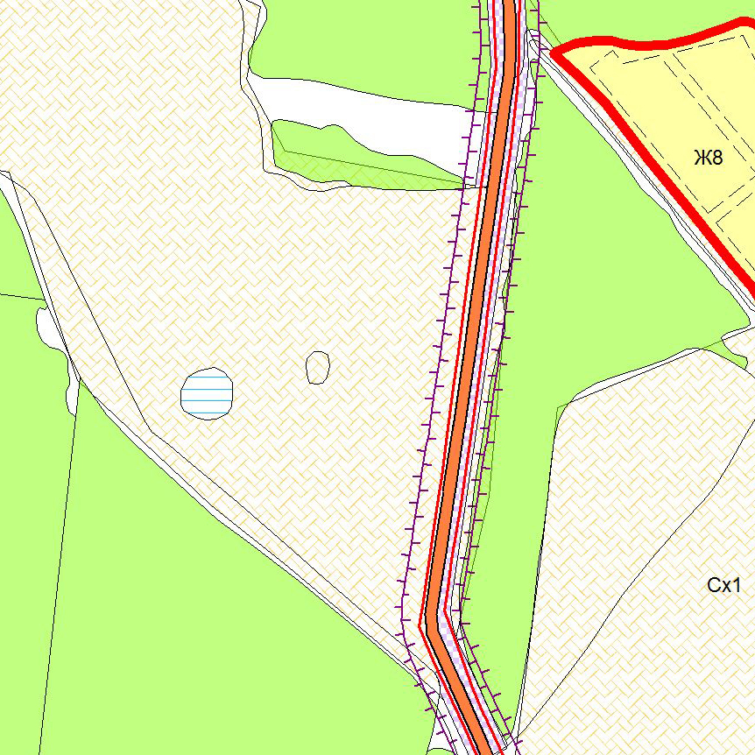 | 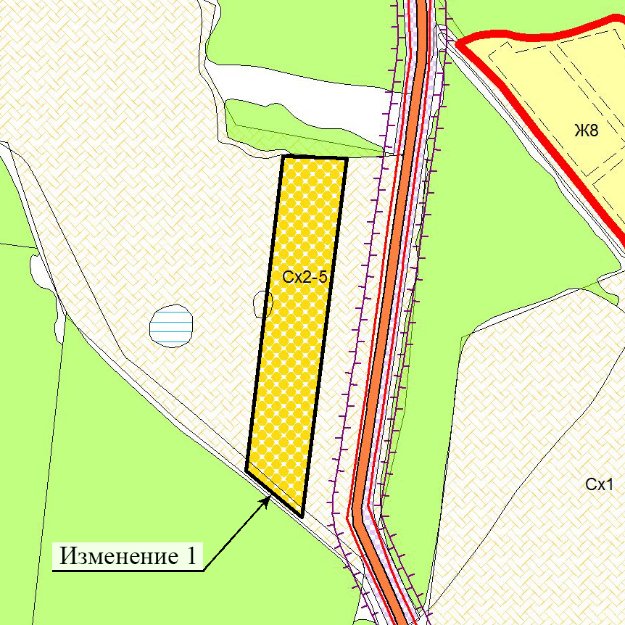
Изменения:
1. Изменение градостроительного зонирования территории площадью 90 000 кв.м в границах земельного участка с кадастровым номером 63:26:0101006:16, расположенного по адресу: Самарская область, Красноярский район, с территориальной зоны «Сх1 Зона сельскохозяйственных угодий» на территориальную зону «Сх2 Зона, занятая объектами сельскохозяйственного назначения» (подзона «Сх2-5 Подзона объектов сельскохозяйственного назначения V класса опасности»).

